USOS SUSTENTÁVEIS DA FIBRA DO TUCUMÃ EM COMUNIDADES RURAIS NA AMAZÔNIA: ESTUDO DE CASO NA VILA DO ACARAJÓ – BRAGANÇA-PA

Rodrigo Augusto de Sousa Cavalcante ⁽¹⁾; Juliana Maria Silva Costa ⁽²⁾; Aninha Melo Moreira ^{(3).}

⁽¹⁾ Estudante de Bacharel em Design; Centro Ciência Naturais e Tecnologia; Universidade do Estado do Pará; Paragominas - Pará; rodrigo_171192@hotmail.com ; ⁽²⁾ Estudante de Tecnologia em Gestão Ambiental; julianamscosta@hotmail.com ; ⁽³⁾ Mestre em Ciências Ambientais; Instituto Federal de Educação do Pará; aninha.moreira@ifpa.edu.br

RESUMO – O proposto artigo descreve uma análise do posicionamento dos consumidores e produtores da comunidade do Acarajó, situada em Bragança-Pará, em relação à fibra de Tucumã (Astrocaryum acaule). O uso desse recurso natural é visto como forma alternativa para gerar novos produtos. O estudo encontra-se centralizado no objetivo de caracterizar os diversos usos dessa fibra como fonte de renda e sustentabilidade. Para identificar o perfil sustentável e o seu posicionamento quanto ao uso da fibra vegetal do tucumã (Astrocaryum acaule) foram coletados dados a partir da pesquisa de campo na comunidade. Aonde foi acompanhado o processo de fabricação de alguns produtos feito por família da comunidade, para ajudar na renda familiar. Apresenta-se neste estudo várias alternativas de produção e comercialização diferenciadas de produtos naturais, como extração de variável matéria-prima para concepção da fibra existente. A fibra de tucumã também conhecida como tucum, é um fio resistente, podendo ser utilizado de várias maneiras de acordo com a necessidade econômica. A qualidade da matéria-prima como aspectos socioculturais e a demanda de mercado são fatores considerados positivos e estratégicos à fibra, uma vez que tem chamado a atenção de turistas e ONGs para um aprofundamento do estudo.

Palavras-chave: Sustentabilidade. Eco design. Fibra. Produto.

Introdução
A identificação de oportunidades é uma etapa permanente no processo de desenvolvimento de novos produtos. Cujo este produto busca representa a investigação sistemática de informações que permitem a organização competitiva para a comercialização de produtos ou serviços. Assim, tanto um quanto o outro projeto, pode dispor de uma grande probabilidade de sucesso se satisfazer, com benefícios, as necessidades expressas pelo mercado (COOPER, 1993).
Neste contexto existem várias alternativas de produção e comercialização diferenciadas de produtos naturais, como extração de variável matéria-prima para concepção de fibra existente. Dentre elas cita-se o tucumãnzeiro (Astrocaryum acaule) é uma palmeira encontrada em uma ampla área geográfica, ocorre naturalmente nos Estados do Pará e Amazonas. Apresenta porte médio entre 10-15 m de altura, diâmetro de 15-20 cm com espinhos. Neste contexto, o presente estudo descreve uma análise do posicionamento dos consumidores sobre o uso de recursos naturais de forma alternativa a fim de gerar novos produtos, razão pela qual se encontra centralizado no objetivo de caracterizar os diversos usos da fibra de Tucumã (Astrocaryum acaule) como fonte de renda e sustentabilidade da comunidade rurais da Amazônia Ocidental, especificadamente moradores da Vila do Acarajó, localizada no município de Bragança, na região nordeste do estado do Pará, distante 210 km de Belém.
A Comunidade da vila do Acarajó a 07 Km da sede do município de Bragança, delimita-se ao Norte com a Comunidade de Bacuriteua, a oeste com a rodovia PA-458, a leste com o rio Caeté e ao sul com a sede do município de Bragança, numa área de transição entre mar e terra firme, sendo caracterizada por vegetação de mangue e de floresta tropical, propiciando aos moradores a prática das atividades econômicas baseada na pesca artesanal, agricultura familiar rudimentar e captura de caranguejo, como pode-se observar na figura 1, abaixo:

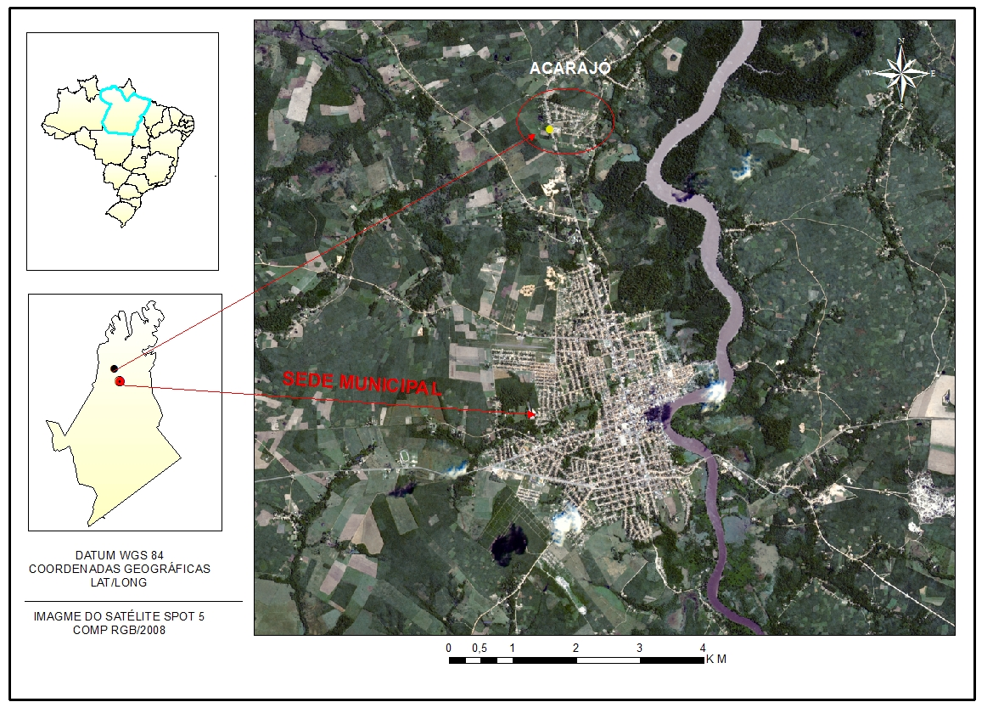
Figura 1: Localização da área de estudo

Nessa finalidade, a pesquisa foi feita para conhecer e compreender os processos do uso sustentável existente na comunidade com características de empreendimentos dos recursos naturais viventes na Amazônia Oriental.

Material e Métodos
A pesquisa é de caráter descritivo, exploratório e explicativo utilizando técnicas quantitativas e qualitativas baseadas em pesquisa bibliográfica e pesquisa de campo. Realizados junto a profissionais do artesanato; da gestão ambiental e design.
O estudo foi estruturado com base nos aspectos teóricos e práticos da tecnologia ambiental de produtos florestais e da gestão e materiais e processo produtivo em design, seus métodos, formas de aplicação e posicionamentos que orientam o processo projetual e a compreensão das mudanças de paradigmas.
Para identificar o perfil sustentável e o seu posicionamento quanto ao uso da fibra vegetal do tucumã (Astrocaryum acaule) para o desenvolvimento de novos produtos, foram coletados dados a partir da pesquisa de campo na comunidade do Acarajó. Aonde foi acompanhado o processo de fabricação de alguns produtos feito por família da comunidade, para ajudar na renda família. Cujo foi acompanhado desde coleta da matéria-prima, forma de seleção da fibra, cuidado e preparo do material até o manuseio do produto final.

Resultados e Discussão
A fibras tucumã (Astrocaryum acaule) é de baixo impacto ambiental e oferecerem propriedades tecnológicas apropriadas para aplicações na indústria, estão se tornando opções atrativas no ponto de vista econômico e sustentável, o que vem aumentando conjuntamente com os avanços nas pesquisas orientadas a sua utilização (GUIMARÃES et al., 2010). Para Aguiar Neto (1996), o campo de emprego das fibras vegetais é bastante amplo, abrangendo aplicações clássicas na indústria têxtil com a confecção de novos produtos, principalmente para a produção de tecidos naturais com composições variadas, enfatizando a reutilização e a reciclagem da fibra e participando de um movimento de conscientização ao meio ambiente, pode-se observar a espécie nas figuras 3 e 4. Outra forma de emprego é o desenvolvimento de peças para acabamento interno de veículos, apresentando propriedades mecânicas, térmicas e acústicas bastante relevantes (MARINELLI et al., 2008).

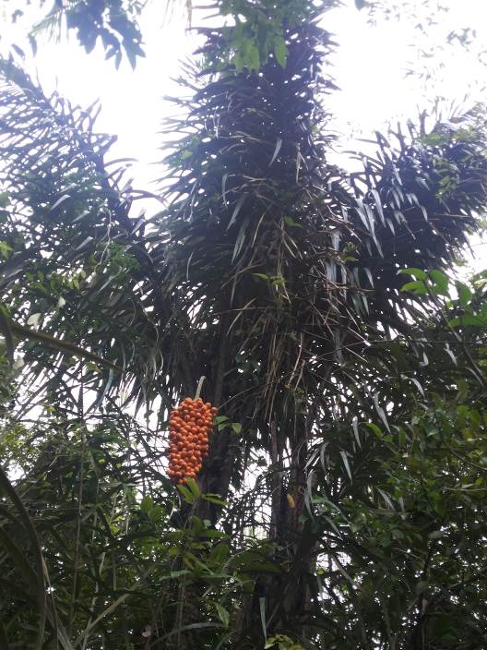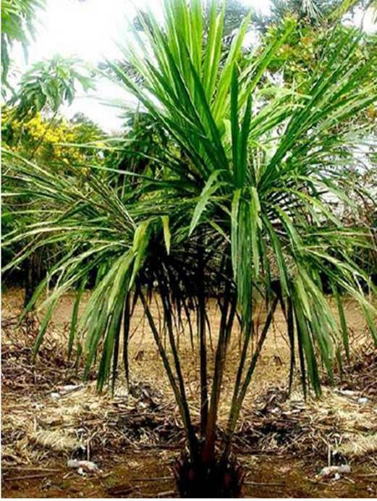
Figura 3 e 4: Árvores de Tucumã

O crescente interesse pelo conhecimento sobre as estruturas das fibras vegetais e suas propriedades, as quais amparam na produção de novos produtos e de novas aplicações, mostra se cada vez mais em evidência tanto para o domínio científico como para o campo mercadológico (MENDES, 1992).
A procura por informações e aspectos que possam contribuir para o desenvolvimento de produtos, são atributos pelo mercado consumidor que impulsiona os processos de investigação para analisar e trabalhar em todos os possíveis setores, como por exemplo: na identificação de novas fibras, na produção de fios, na tecelagem, nos acabamentos, nos equipamentos e, etc. Portanto, é preciso estar ciente que a velocidade, a eficiência e a qualidade do trabalho é que determinará a competitividade do novo produto, assim como é imprescindível ter o conhecimento necessário sobre a matéria-prima a ser empregada durante todo o procedimento (TAKAHASHI & TAKAHASHI, 2007).
Partindo desse princípio, a fibra de tucumã, está sendo apontada como uma boa opção para o desenvolvimento de novos produtos, por se tratar de um recurso vegetal proveniente de palmeira amazônica (foto da palmeira) com produção sustentável, realizada por comunidades rurais, localizadas na vila do Acarajó – Bragança - estado do Pará.
A fibra de tucumã (Astrocaryum acaule) também conhecida como tucum, é um fio resistente, podendo ser utilizado de várias maneiras de acordo com a necessidade econômica. Além da produção de fios, a fibra ainda viabiliza na confecção de tecidos (foto de alguns produto), dos quais são fabricados produtos como: roupas, redes, bolsas, esteiras, toalhas de mesa, descansos para pratos, tapetes, capas, cortinas, mantas, chapéus, acessórios e entre outros.
A qualidade da matéria-prima como aspectos socioculturais e a demanda de mercado são fatores considerados positivos e estratégicos à fibra, uma vez que têm chamado a atenção de turistas, ONGs (Organizações Não-Governamentais). Assim trazendo um benefício mais ainda as comunidade produtoras, quando possui algum tipo de apoios, no caso da vila do Acarajó aonde isto não acontece, acaba acarretando na desmotivação das novas gerações em aprender a técnica do manuseio da fibra e acaba com a esticão daquela cultura.
Com base nos estudos feitos na gestão ambiental e design, algumas amostras de fibras do tucumã (Astrocaryum acaule), foram selecionadas e destinadas à caracterização tecnológica. O objeto da pesquisa foi doado pela vila do Acarajó – Bragança-Pa, localizada na rodovia PA 458 que liga Bragança – Praia de Ajuruteua. Em seguida iniciaram-se os estudos para o acompanha o processo de fabricação dos produto artesanal usando a fibra do tucumã.
Nesta fase as fibras foram caracterizadas para verificar a forma, tamanho, textura e amadurecimento das folhagem para verificar a resistência dessa matéria-prima e sua flexibilidade para a retirada da fibra, depois de selecionadas as folhas do tucumã passa para a extração dos espinho, após a limpeza da folha tira o talo para usá-lo como linha guia para forma o produto futuramente desejando. Geralmente a retirada da matéria-prima e feita um dia antes do manuseio, por causa da sua consistência fica mais resistente e fácil manipulação e evitando futuro danos nos produto, às vezes quando e retirando muita matéria-prima as fibra não utilizada e colocada para pega chuva ou sereno a noite, assim evitando um ressecamento dela muito rápido no máximo 5 dia de uso após a retirarão da material.
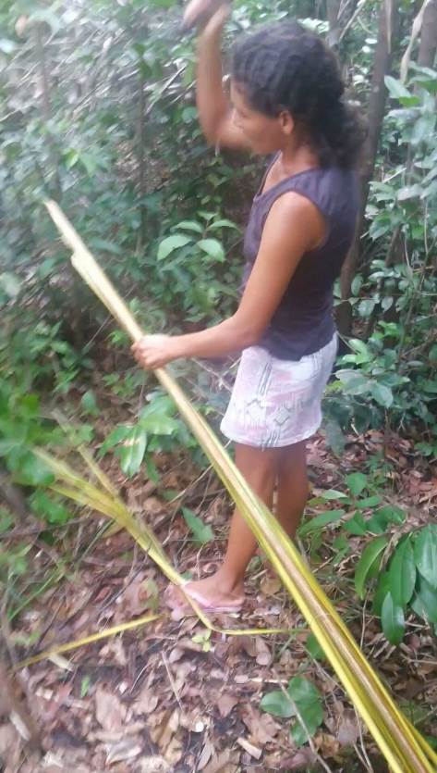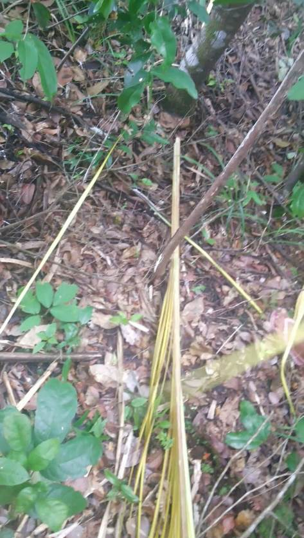
Figura 5 e 6: Processo de coleta da fibra

Sendo assim, posteriormente inicia o desenvolvimento dos produto, fazendo uma base de esqueleto e começando o alicerce amaranto entre eles (figura da amarração) até chega o objetivos, posteriormente feito passa para faze de acabamento dependendo do tipo de produto, alguns passam por camada de tinta, verniz e até mesmo por acréscimo de acessórios, assim dando valores simbólico e estéticos além do funcional.
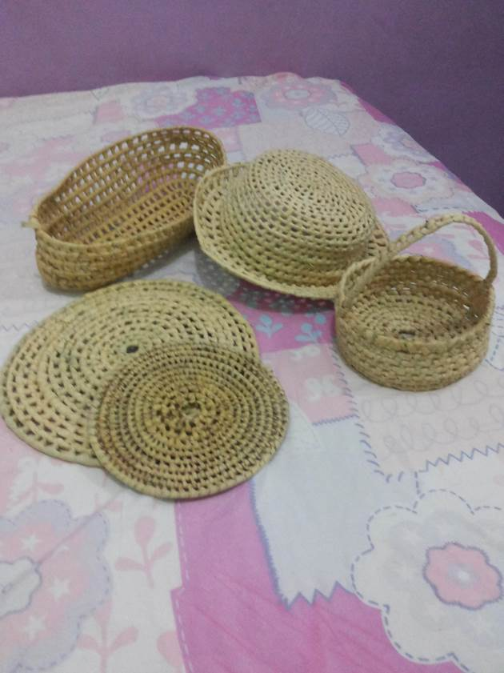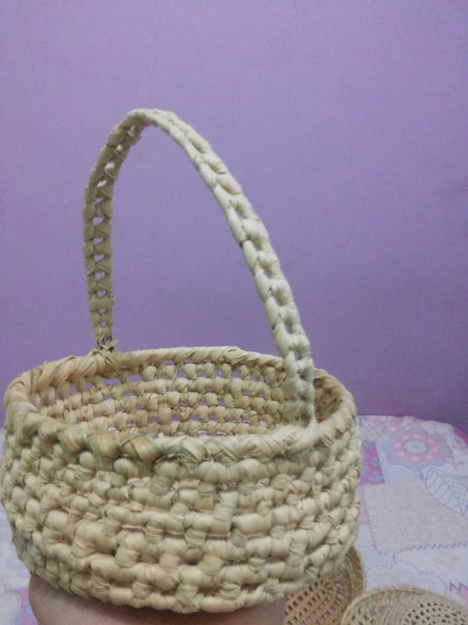
Figura 7 e 8: Produto final

Conclusões
Após a visitação da gente a família que produzia estes produtos acabou tento, mas conhecimento sobre a fibra e outras formas de aplicação que foram amostrados sobre pesquisa bibliográfica feita por nós, e ajudou em novas formas de manuseio que eles não conheciam por ainda não se uma comunidade informatizada.
Depois de alguns dias voltamos à comunidade para ver se foram obtidos pontos positivos para a família, foi notado um aumento de produção de alguns produtos que já era acostumando fazer e outro que foram conhecidos durante a pesquisa. E estão querendo abrir um local que possa se encontrado com mais facilidade e deixando de ser feito por apenas encomenda. Principalmente por se tanta de uma comunidade que fica na rodovia que liga a cidade de Bragança a praia de Ajuruteua e sempre está havendo turistas.
Este artigo apresentou um estudo sobre uso sustentável da fibra de tucumã (Astrocaryum acaule) para o desenvolvimento de produtos. A partir de dados bibliográficos e outras investigações presenciais da forma de manuseio desde material foi possível desenvolver e aplicar a confecção de produtos a partir das fibras vegetais, além de serem considerados muito importantes por apresentação eco eficiência e aspectos biodegradáveis, também oferecem uma grande variedade de artigos, que podem contemplar desde os acessórios até os itens para decoração.

Referências Bibliográficas
AGUIAR NETO, P. P. Fibras têxteis. v. 1. Rio de Janeiro: SENAI-CETIQT, 1996.
CIDADE BRAGANÇA. Disponível <http://www.braganca.pa.gov.br/index.php/a-cidade>. Acessado: 20 fev. 2014.

COOPER, R. G. Winnig at New Products. Addison-Wesley Publishing Company, 1993.

GUIMARÃES, M. et al. Caracterização anatômica da fibra de bambu (Bambusa vulgaris) visando sua utilização em compósitos poliméricos. Revista Iberoamericana de Polímeros 11(7), 442-456 SLAP, 2010.

KOTLER, PHILIP. Marketing essencial: conceitos, estratégias e casos. 2 ed. São Paulo: Prentice Hall, 2005.

LIMA, R.R.; TRASSATO, L.C.; COELHO, V. O tucumã (Astrocaryum vulgare Mart.): principais características e potencialidades agroindustrial. Belém: EMBRAPA-CPATU, 1986. 25p. (EMBRAPA- CPATU. Boletim de Pesquisa, 75).

LOPES, MARCO AURÉLIO B. et al. Gestão de processos: fatores que influenciam o sucesso na sua implantação. XXVIII Encontro Nacional de Engenharia de Produção. Rio de Janeiro, 2008.

MARINELLI, ALESSANDRA L. et al. Desenvolvimento de Compósitos Poliméricos com Fibras Vegetais Naturais da Biodiversidade: Uma Contribuição para a Sustentabilidade Amazônica, Polímeros: Ciência e Tecnologia, vol. 18, nº 2, p. 92-99, 2008.

MENEZES, M. R. et al. Cadeia produtiva das fibras vegetais extrativistas no estado do Amazonas. Governo do Estado do Amazonas - Manaus: SDS. Série Técnica. Meio Ambiente e Desenvolvimento Sustentável, 4.32p.; il., 2005.

SANTOS, F. Anthero dos. O Design como diferencial competitivo. Santa Catarina: Editora da Univale, 2000.

SOUZA, HERMES MOREIRA DE. Et al. Palmeiras brasileiras e exóticas cultivadas. Nova Odessa. São Paulo: Instituto Platarum, 2004.

TAKAHASHI, S. & TAKAHASHI, V. P. Gestão de inovação de produtos: estratégia, processo, organização e conhecimento. Rio de Janeiro: Editora Campus, 2007.

